Nama : Nirmala

NRP : 5115100703

1. Download dan instal WEKA : <http://www.cs.waikato.ac.nz/ml/weka/downloading.html>
2. Download “Abalone” dataset pada UCI ML Repository

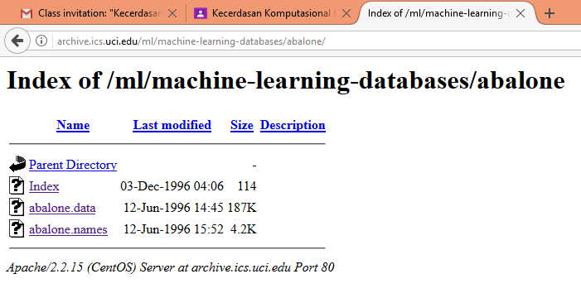

1. Buka weka dan masukkan “Abalone”. Sebelum itu ubah Abalone menjadi Abalone.arff. Rename **Abalone.data** menjadi **Abalone.arff**. Setelah itu buka dan tuliskan seperti gambar dibawah, lalu save.

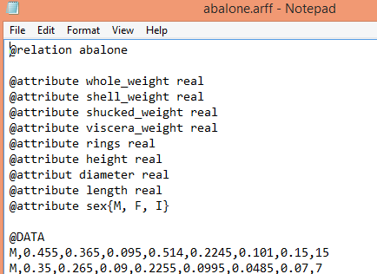

1. Buka weka dan klik Explorer

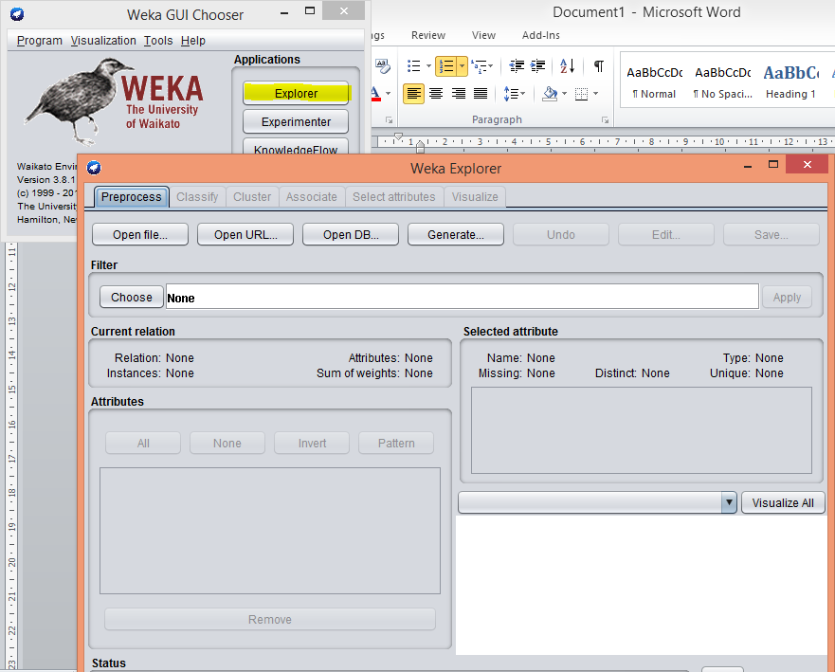

1. Seletah itu masukkan abalone.arff ke weka

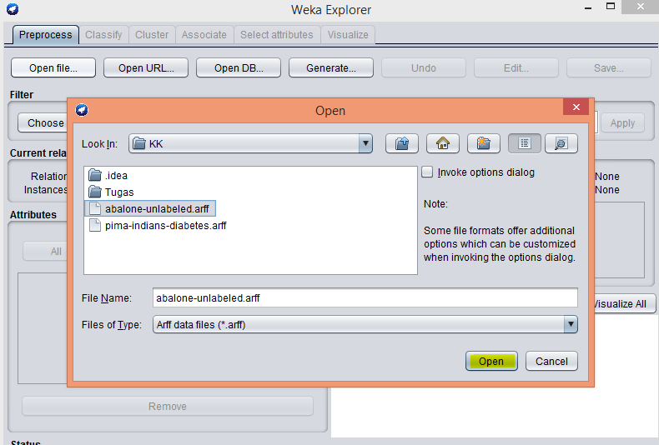

1. Setelah itu klik **classify** dan **choose->Tree->J48**

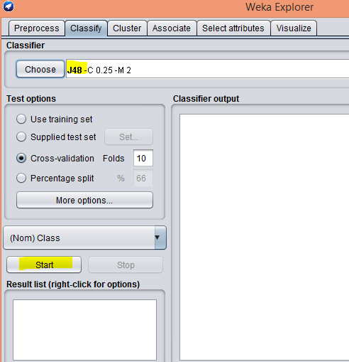

1. Setelah itu pilihlah pengukuran pada test option.
2. Menggunakan **Use Training Set**

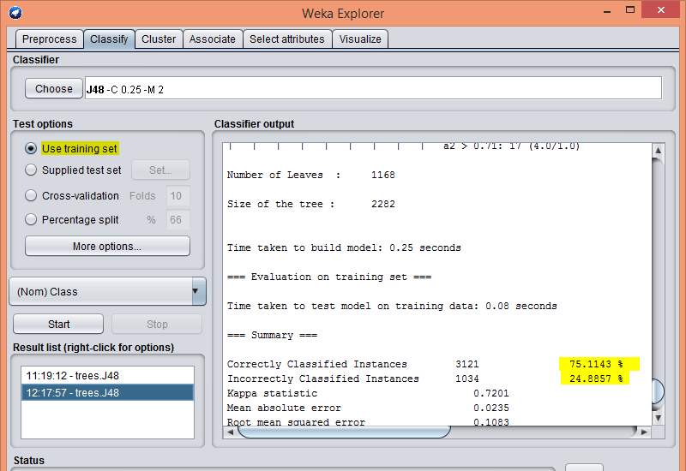

Visualisasi Tree

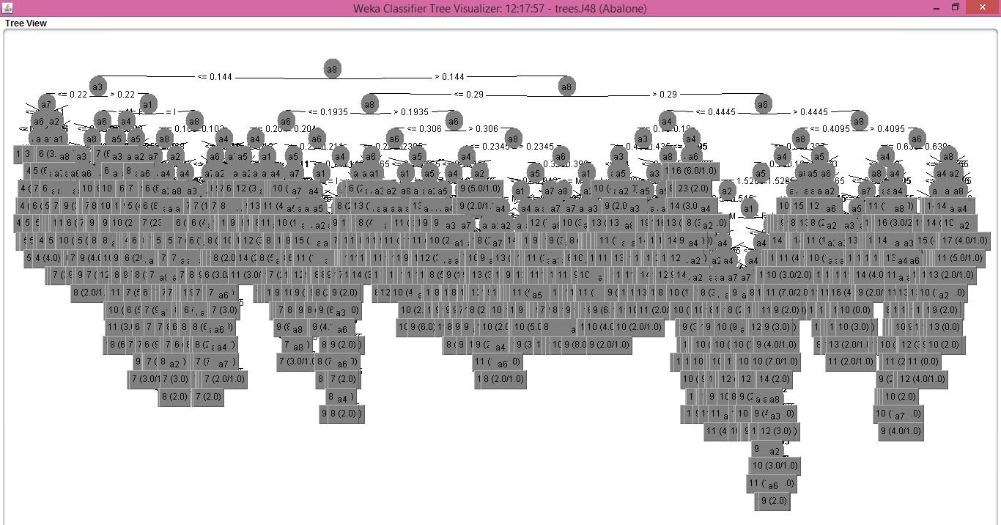

1. Mengguakan **Supplied Test Set**

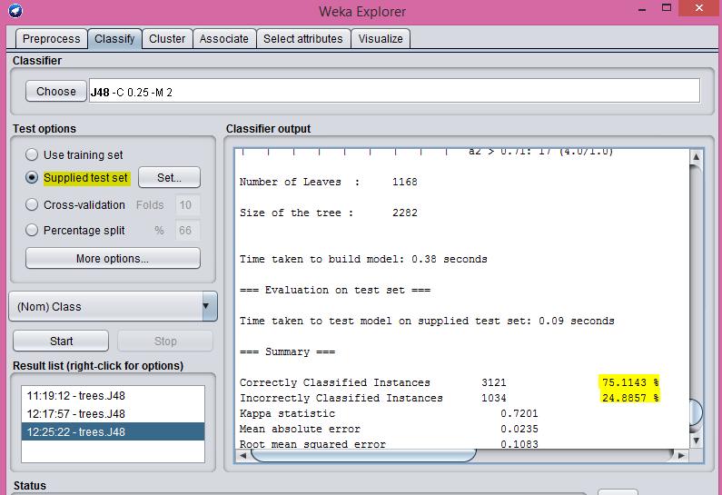

Visualisasi Tree

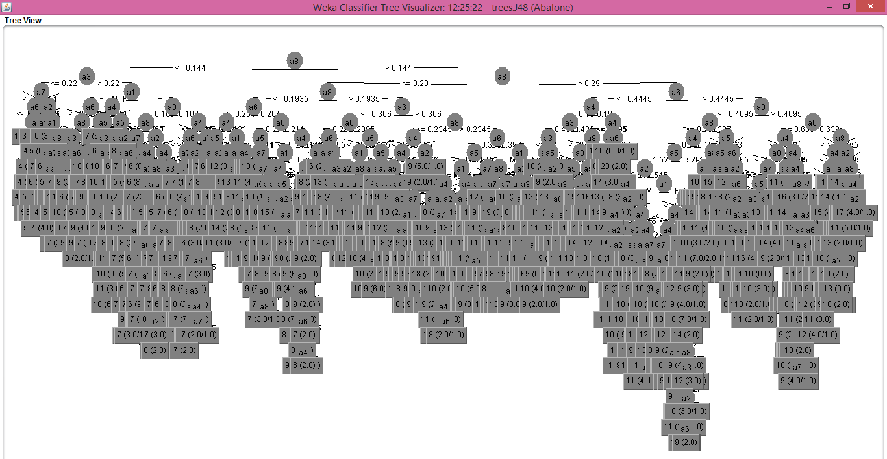

1. Menggunakan **Cross-Validation**

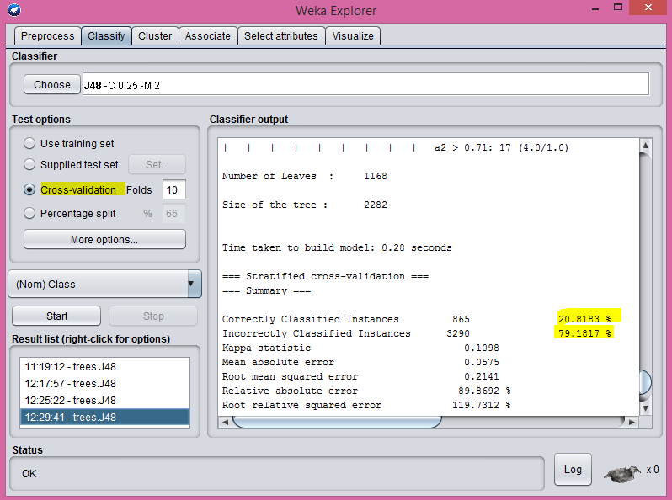

Visualisasi Tree

